21.02.13.
Русская грамота.

Тема: Предложение и слово. И. Соколов- Микитов. Как зимуют звери.

Цель:
- обучающая: учить определять количество предложений и количество слов в предложении,
формировать понятие, что слова в предложении связаны по смыслу;
- развивающая: активизировать мышление;
- воспитывающая: воспитывать интерес к чтению и письму..
Тип: урок: изучения нового
Вид урока: смешанный
Прогнозируемый результат: умение заканчивать предложения подходящим по смыслу словом.
Оборудование: картинки, доска, мел, карточки, интерактивная доска.

Ход урока.
- Организационный момент.
- Актуализация знаний.
-Из чего состоит наша речь?
-Из чего состоит предложение?

- Минутка чистописания (слайд 2, 3).

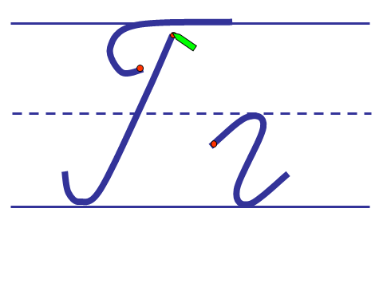


Как мы записываем начало предложения?
Почему второе слово с большой буквы?

- Словарная работа (слайд 4-7).

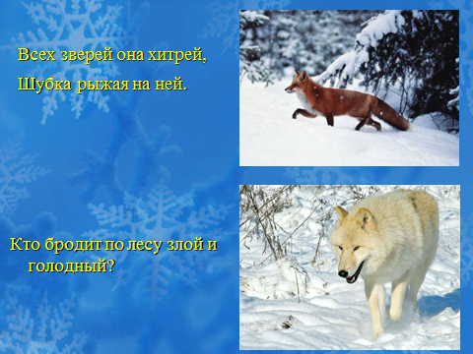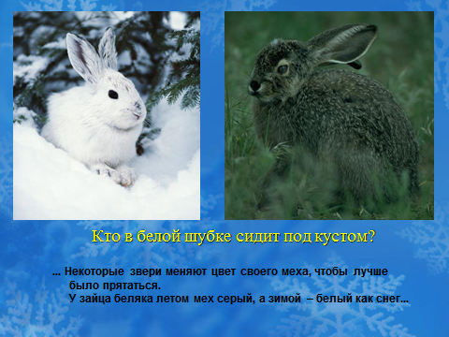

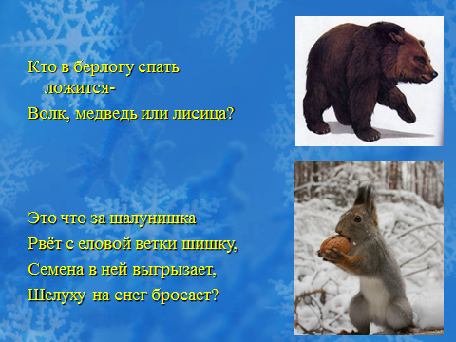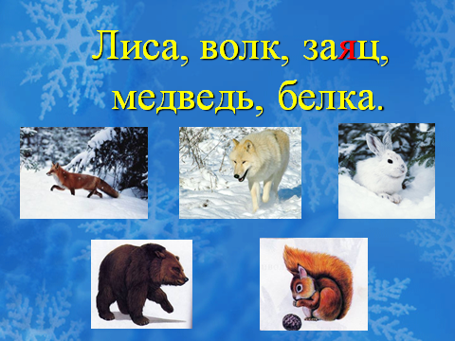

1.Загадки (отгадки ученики пишут самостоятельно)
2.Проверка записанных слов

Давайте разберем слово заяц

Сколько слогов в слове?
Сколько гласных? согласных?
Какая буква обозначает два звука?
На какой слог падает ударение?

IV. Изучение нового материала
Ребята какое сейчас время года?
Сегодня мы будем работать над зимними заданиями.
Игра «Собери предложение» (слайд 8)
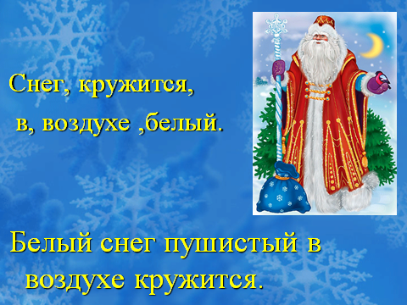

Шел Дед Мороз и растерял по дороге слова, давайте поможем Деду Морозу и составим из слов предложения: снег, кружится в, воздухе, белый (работа в парах) детям раздаются карточки.
Что написано на карточках? (слова).
Для того, чтобы узнать смысл всех слов, нужно изменить их порядок и связать друг с другом.
Правило стр. 22

V. Закрепление

1.Работа по учебнику стр. 22 упражнение 2 (закончить каждое предложение подходящим по смыслу словом)
Однажды зимой мы пошли в лес. В густом сосновом лесу было холодно. Всё было покрыто блестящим снегом.
Сколько слов в первом и во втором предложении?
Из чего состоят предложения?
VI. Физкультминутка

VII. Речевая разминка (слайд 9)

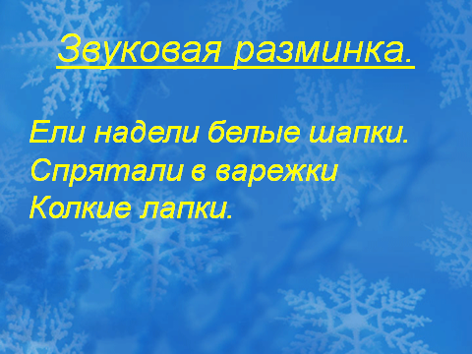

VIII. Работа над текстом И. Соколова-Микитова «как зимуют звери» (слайд 10-11).

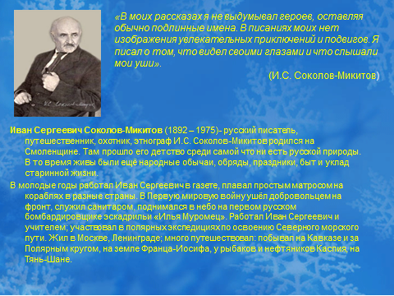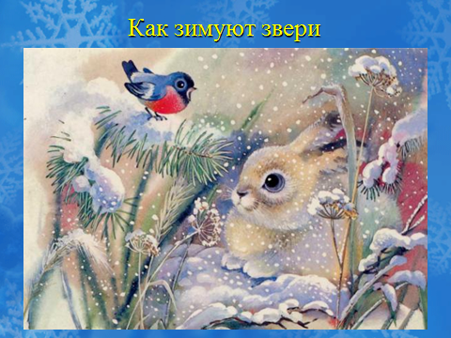

- Чтение текста учителем.
- Словарная работа.
- Работа по вопросам.

Как зимует зайка в лесу?
Как зимует медведь?
Кому лучше всех зимой в лесу?

- Пересказ текста.

IX. Итог
Выставление оценок.
Домашнее задание стр. 22 упр.3, стр 23-24 пересказ.

